Monday, September 6, 2021

Version 0.1

*Soạn bởi*

Bùi Dương Duy Khang

**BUSINESS REQUIREMENTS**

Ứng dụng cung cấp dịch vụ mua bán trực tuyến

**Revision History**

|  |  |  |  |
| --- | --- | --- | --- |
| **Date** | **Version** | **Author** | **Change Description** |
| 04/12/2021 | 0.1 | Bùi Dương Duy Khang | Hoàn thành |
|  |  |  |  |
|  |  |  |  |

**Approval**

|  |  |  |  |
| --- | --- | --- | --- |
| **Date** | **Version** | **Approver Name** | **Position** |
|  |  |  |  |
|  |  |  |  |

**Table of Contents**

1 Objective and Scope 3

2 Business Requirement 3

2.1. Application Overview 3

2.2. Domain Model 4

2.2.1. Diagram 4

2.2.2. Domain Objects Description 5

2.3. Workflow 6

2.4. Use Cases and Actors 8

2.4.1. Diagram 8

2.4.2. Description of Actors 8

2.4.3. Description of Use Cases 9

2.5. Security Matrix 9

2.6. Change Requirement 10

3 Appendix 11

3.1. Glossary 11

3.2. Open Issues 11

# Objective and Scope

Tài liệu này mô tả yêu cầu nghiệp vụ cho phần mềm Ứng dụng cung cấp dịch vụ mua bán trực tuyến. Nó chứ tổng hợp mô tả chi tiết cho ứng dụng, phạm vi của dữ liệu, và các thay đổi khi xây dựng phần mềm.

Mỗi một Tài liệu yêu cầu nghiệp vụ (BRD) sẽ chứa mô tả cho một phân vùng chức năng cụ thể.

# Business Requirement

# Application Overview

Đứng trước sự mở rộng, phát triển của lĩnh vực thương mại điện tử, việc thực hiện các giao dịch trực tuyến ngày càng được nhiều người biết đến bởi sự tiện lợi trong mua bán hàng hóa. Do đó dự án xây dựng “Ứng dụng cung cấp dịch vụ mua bán trực tuyến” được tạ ra, nhằm hỗ trợ thêm cho các đơn vị, doanh nghiệp có nhu cầu muốn số hóa hoạt động kinh doanh của bản thân.

“Ứng dụng cung cấp dịch vụ mua bán trực tuyến” sẽ là ứng dụng thuộc dạng B2C trong lĩnh vực thương mại điện tử. Ứng dụng ra đời với mong đợi có khả năng vận chuyển đến khách hành (Đơn vị bên bán), mỗi một đơn vị bán sẽ sở hữu riêng cho mình một cửa hàng điện tử riêng.

Ngoài các chức năng thường thấy ở các sàn thương mại điện tử phổ biến, ứng dụng còn hỗ trợ thêm về các mặt trong lĩnh vực như tuyển dụng thêm nhân viên, kế toán, quản lý tài chính doanh nghiệp.

“Ứng dụng cung cấp dịch vụ mua bán trực tuyến” bao gồm nhiều phân hệ riêng như: Quản lý khách hàng, quản lý đơn hàng, quản lý tài chính,… Ở giai đoạn đầu, ứng dụng sẽ hỗ trợ hoàn toàn trên ứng dụng di động, cả cho bên mua lẫn bên bán trên cùng một ứng dụng (có hỗ trợ phân quyền ngay từ giai đoạn đăng nhập để hạn chế những sai sót không đáng có).

# Domain Model

# Diagram

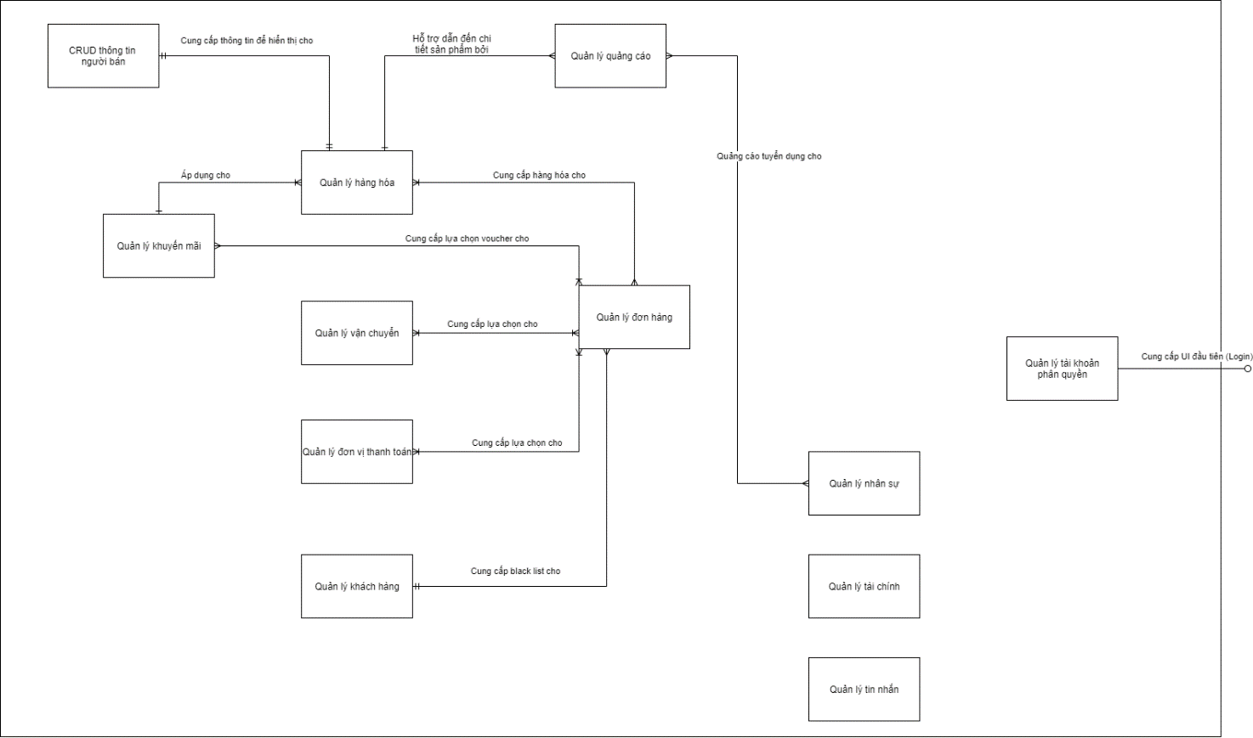

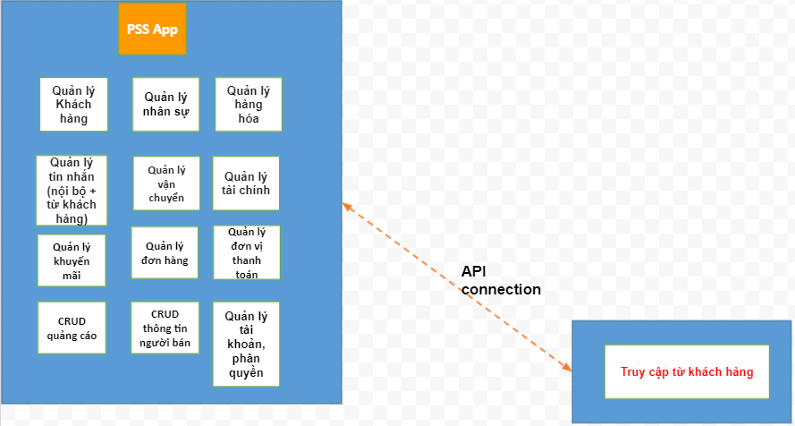

**Module view diagram:**

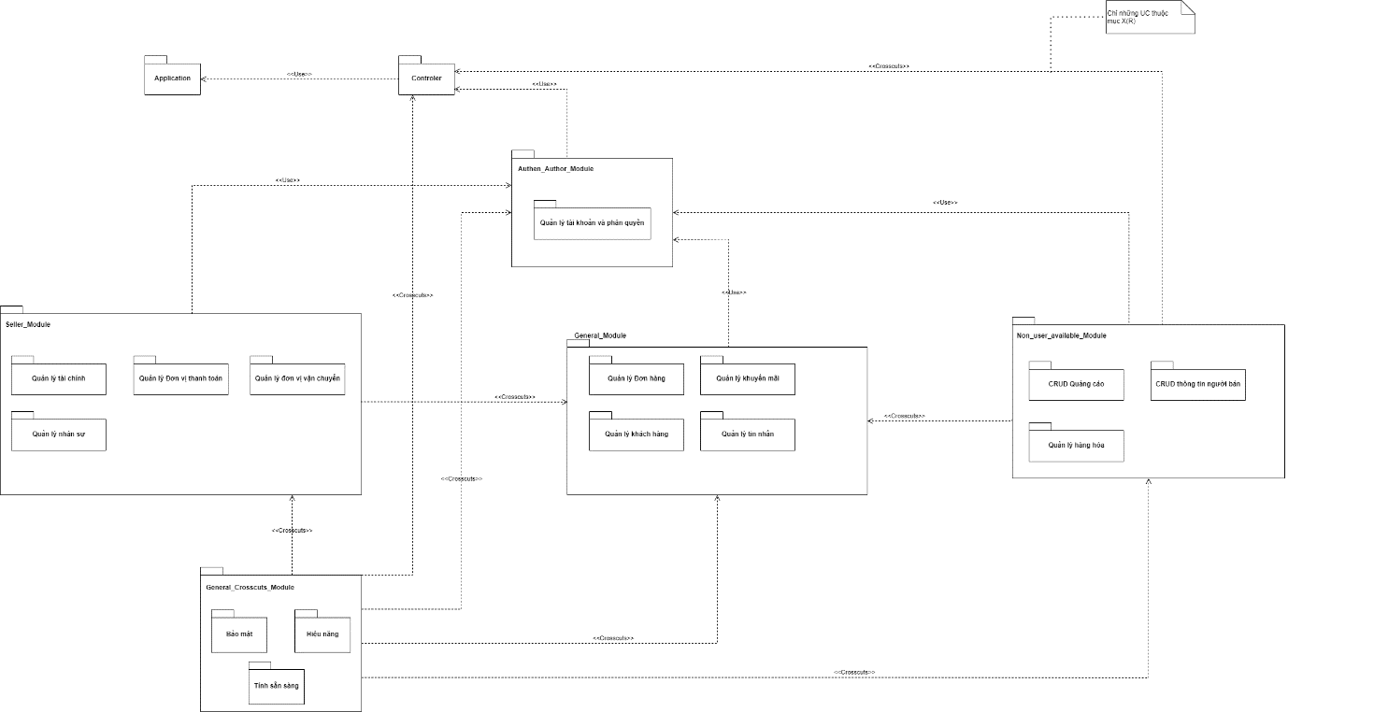

# Domain Objects Description

|  |  |  |
| --- | --- | --- |
| # | Object Name | Object Description |
| 1 | User | Khách hàng, nhân viên nhân viên các chức vụ của nơi được cung cấp dịch vụ |
| 2 | Non- User | Khách hàng nhưng chưa đăng ký tài khoản |
| 3 | Delivery Unit | Đơn vị vận chuyển có liên kết và cung cấp API lấy thông tin. |
| 4 | Payment Unit | Đơn vị thanh toán có liên kết và cung cấp API lấy thông tin. |
| 5 | System | Hệ thống này (hệ thống PSS), nhằm chỉ actor cho những function, use case hệ thống tự động thực hiện |
| 6 | Device | Là thiết bị của người dùng |

# Workflow

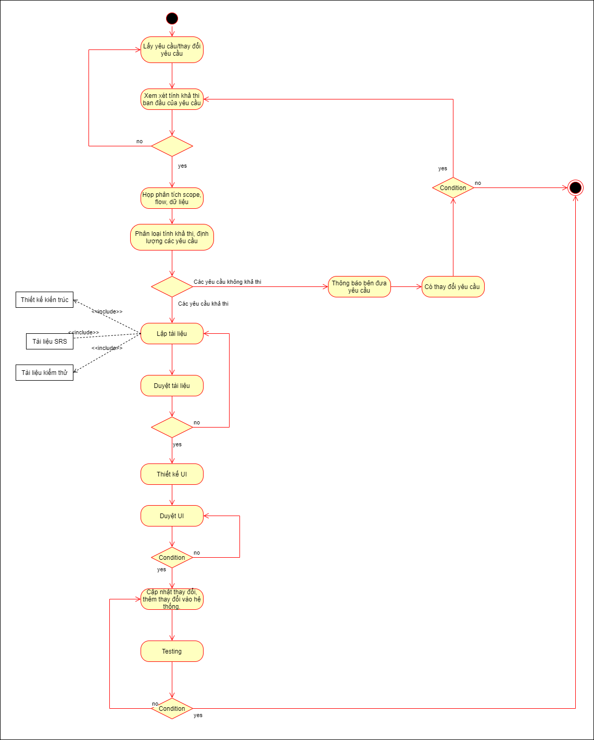

# Use Cases and Actors

# Diagram

#### Use case diagram “Quản lý tài khoản và phân quyền”:

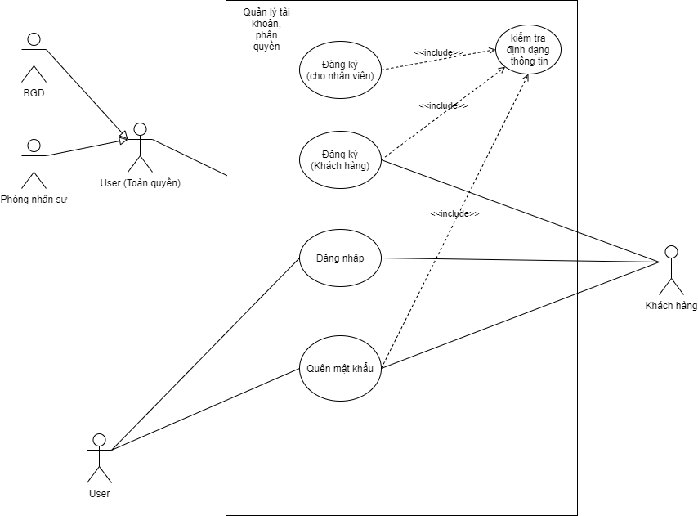

#### Use case diagram “Quản lý nhân sự”:

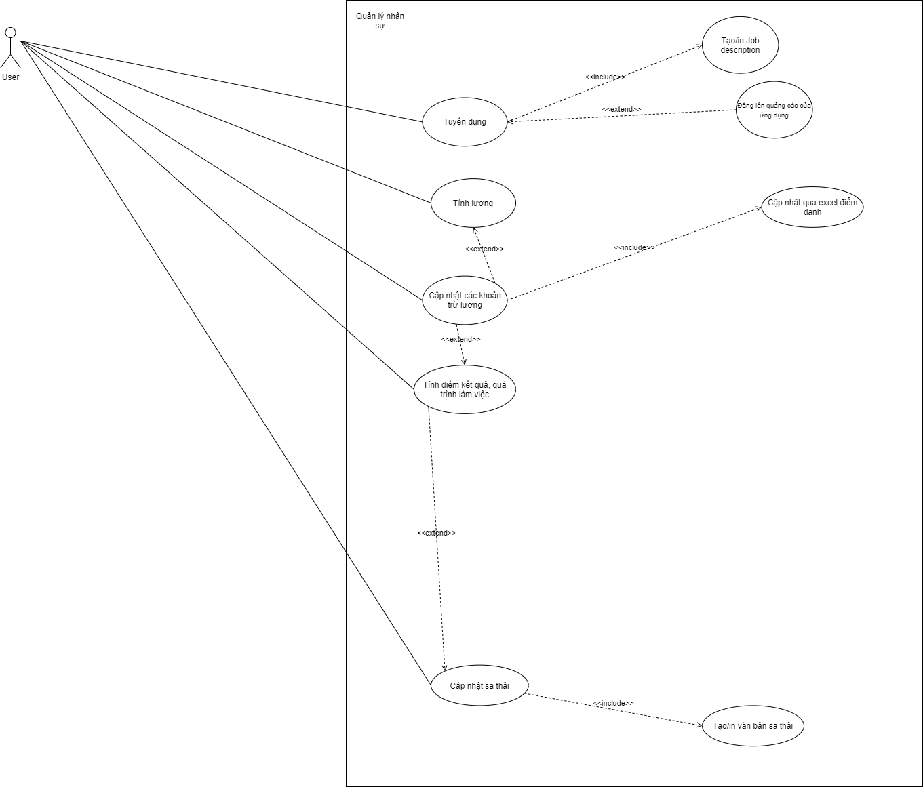

#### Use case diagram “Quản lý hàng hóa”:

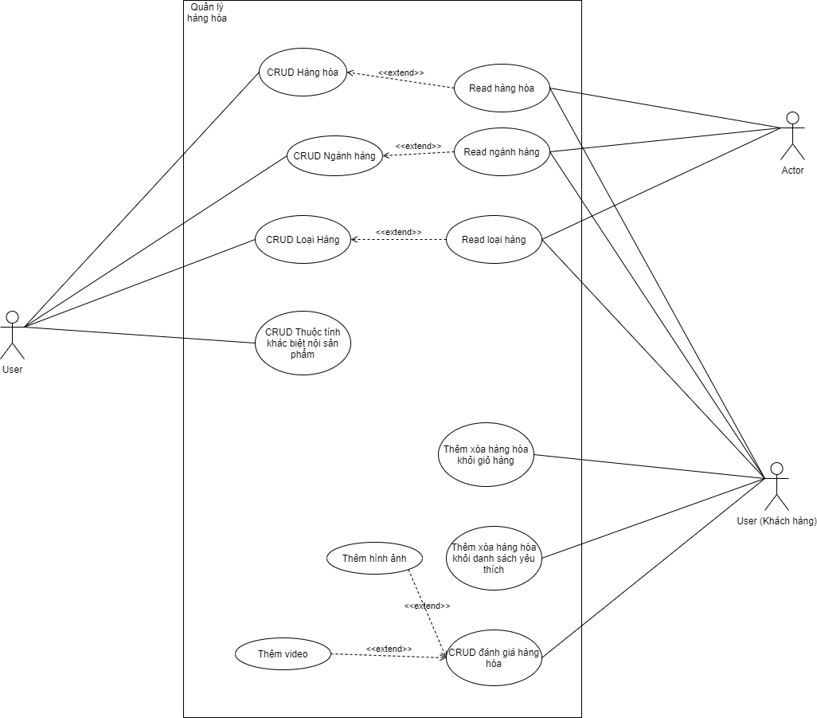

#### Use case diagram “Quản lý tin nhắn”:

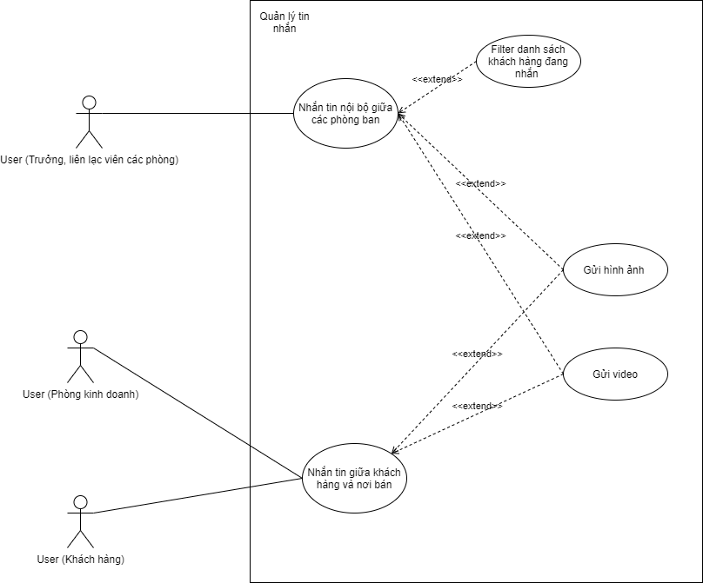

#### Use case diagram “Quản lý đơn hàng”:

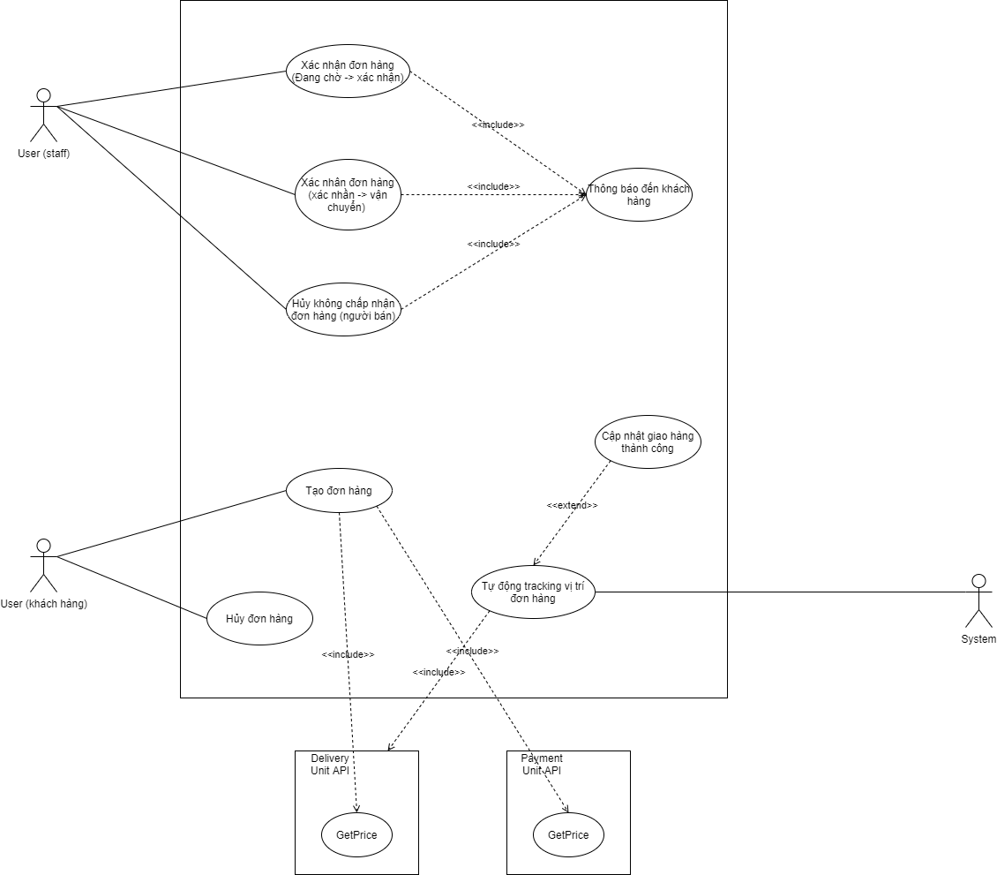

#### Use case diagram “Quản lý vận chuyển”:

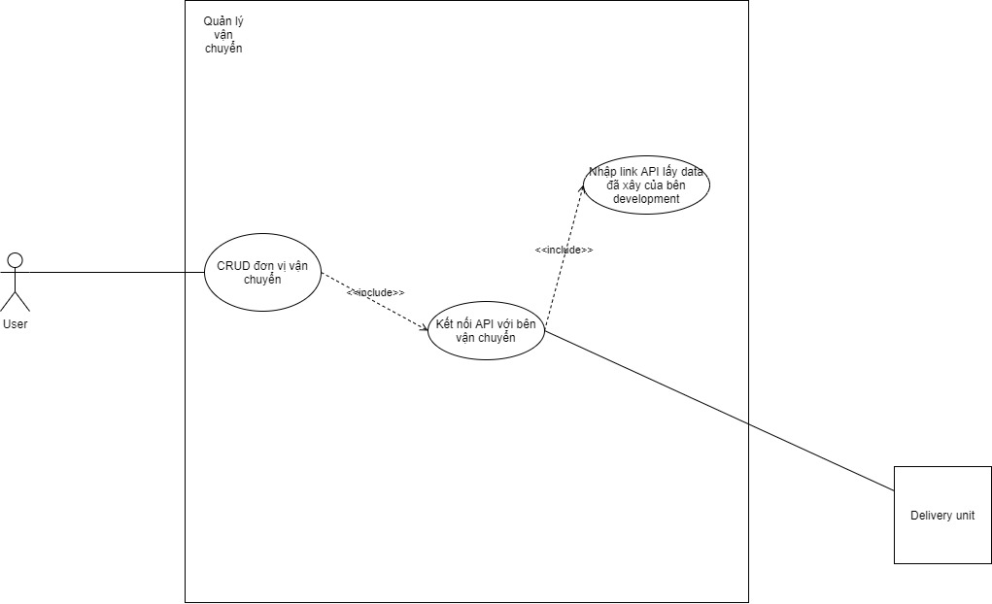

#### Use case diagram “Quản lý tài chính”:

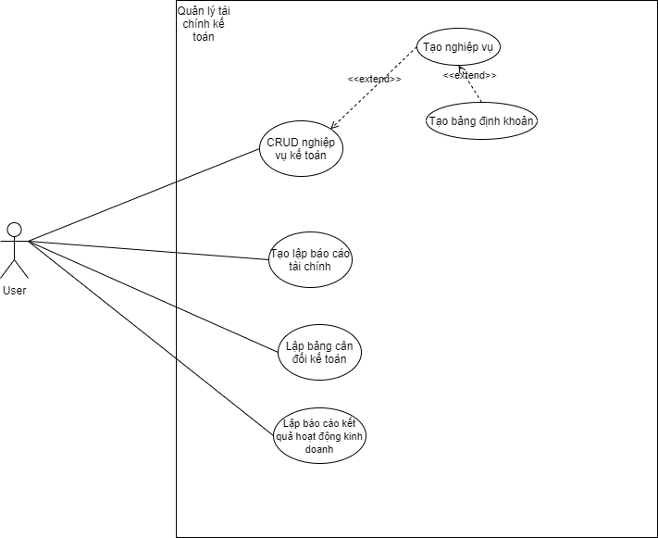

#### Use case diagram “Quản lý đơn vị thanh toán”:

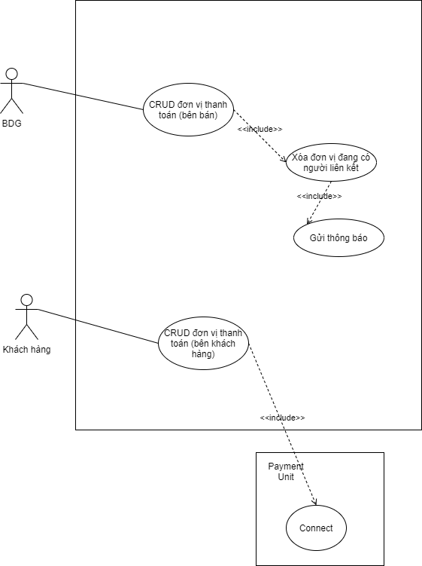

#### Use case diagram “Quản lý khách hàng”:

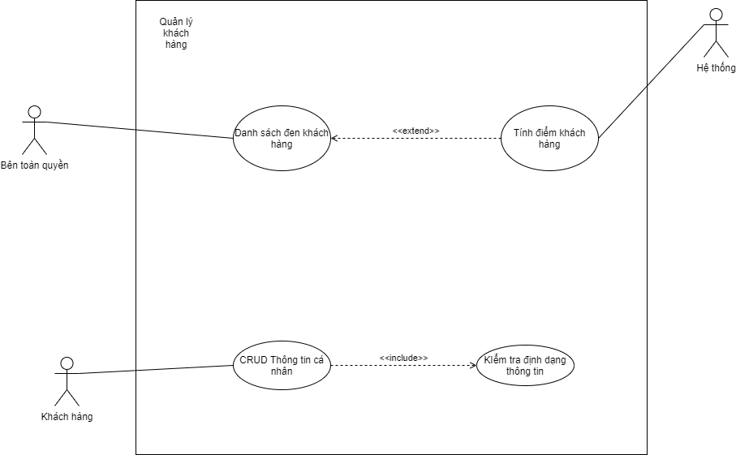

#### Use case diagram “Quản lý khuyến mãi”:

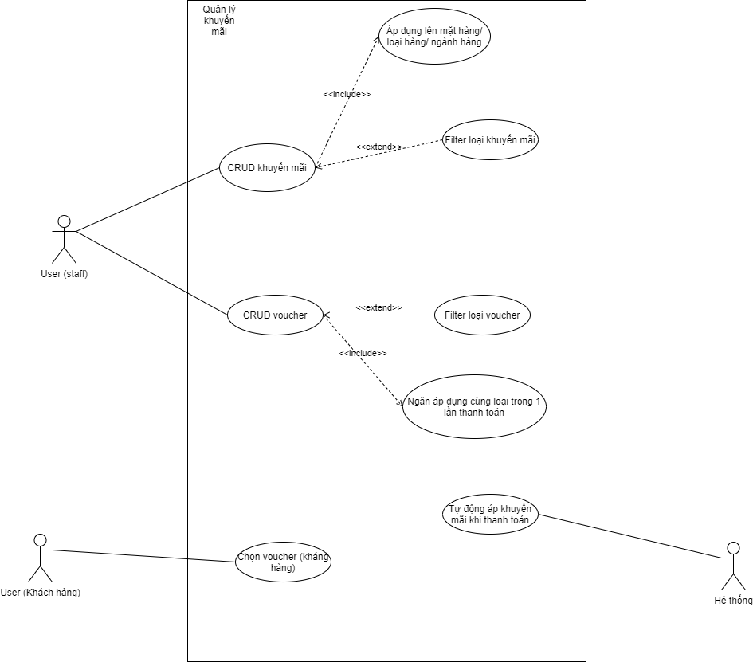

#### Use case diagram “CRUD Thông tin người bán – CRUD Quảng cáo”:

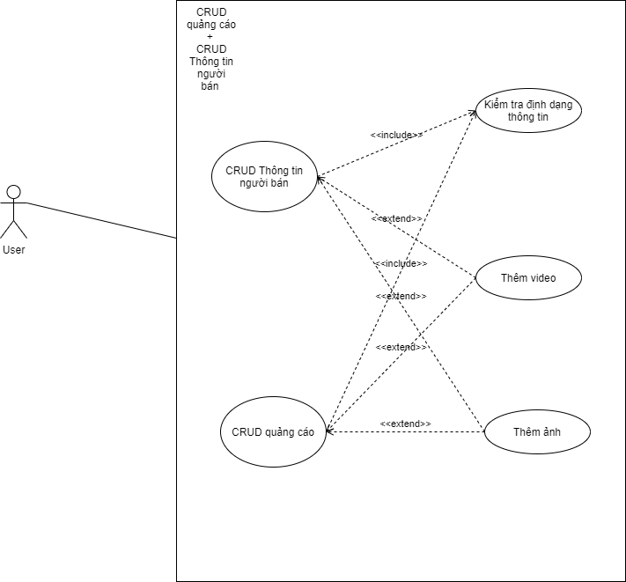

# Description of Actors

|  |  |  |
| --- | --- | --- |
| # | Actor Name | Definition |
| 1 | User | Khách hàng, nhân viên nhân viên các chức vụ của nơi được cung cấp dịch vụ |
| 2 | Non-User | Khách hàng nhưng chưa đăng ký tài khoản |
| 3 | Delivery Unit | Đơn vị vận chuyển có liên kết và cung cấp API lấy thông tin. |
| 4 | Payment Unit | Đơn vị thanh toán có liên kết và cung cấp API lấy thông tin. |
| 5 | System | Hệ thống này (hệ thống PSS), nhằm chỉ actor cho những function, use case hệ thống tự động thực hiện |

# Description of Use Cases

|  |  |  |
| --- | --- | --- |
| # | Use Case Name | Definition |
| 1 | Đăng ký (cho nhân viên) | Admin của Công ty được PSS cung cấp dịch vụ sẽ tạo tài khoản cho nhân viên Công ty. |
| 2 | Đăng ký (khách hàng) | Khách hàng có thể tự tạo tài khoản riêng của mình đối với mọt cửa hàng |
| 3 | Đăng nhập | Chức năng cho phép người dùng đăng nhập vào hệ thống |
| 4 | Quên mật khẩu | Chức năng cho phép người dùng tìm lại mật khẩu đã quên |
| 5 | Kiểm tra định dạng thông tin | Chức năng tự động kiểm tra định dạng thông tin được nhập |
| 6 | Tuyển dụng | Chức năng cho phép CRUD các JD, và đăng nó lên quảng cáo. |
| 7 | Tính lương | Chức năng cho phép người dùng tính lương của nhân viên, hoặc đến cuối tháng hệ thống sẽ thực hiện tính lương. (hỗ trợ nhập file điểm danh) |
| 8 | Sa thải | Chức năng hỗ trợ sa thải và tạo biên bản sa thải cho nhân viên. |
| 9 | Nhắn tin giữa các phòng ban | Chức năng hỗ trợ việc giao tiếp giữa các phòng ban |
| 10 | Nhắn tin giữa bên bán và bên mua | Chức năng hỗ trợ giao tiếp trao đổi giữa khách hàng của bên bán và bên bán. |
| 11 | CRUD đơn vị vận chuyển | Chức năng hỗ trợ CRUD đơn vị vận chuyển dành cho bên bán, để có thể đưa cho người mua lựa chọn vận chuyển. |
| 12 | CRUD Thông tin người bán | Chức năng hỗ trợ CRUD các thông tin giới thiệu của người bán, để người mua có thể xem. |
| 13 | Xem thông tin người bán | Chức năng hỗ trợ người mua có nơi để xem các thông tin tổng quan của người bán tạo ở (UC CRUD Thông tin người bán) |
| 14 | CRUD quảng cáo | Chức năng hỗ trợ CRUD quảng cáo dành cho bên bán thực hiện các quảng cáo của mình. |
| 15 | Xem quảng cáo | Chức năng hỗ trợ xem quảng cáo, dành cho người mua để có thể xem các quảng cáo tạo ở (UC CRUD quảng cáo) |
| 16 | CRUD nghiệp vụ kế toán | Chức năng hỗ trợ CRUD nghiệp vụ kế toán, hỗ trợ cho bên bán thực hiện các thu gom định khoản ngay trên máy tính |
| 17 | CRUD định khoản kế toán | Chức năng hỗ trợ định khoản cho bên bán cụ thể là đơn vị kế toán. |
| 18 | Lập bảng cân đối tài khoản | Chức năng hỗ trợ lập bảng cân đối tài khoản từ các nghiệp vụ đã tạo trong một khoảng thời gian |
| 19 | Lập bảng cân đối kế toán | Chức năng hỗ trợ lập bảng cân đối kế toán từ các nghiệp vụ đã tạo trong một khoảng thời gian |
| 20 | Lập báo cáo kết quả hoạt động kinh doanh | Chức năng hỗ trợ lập báo cáo kết quả hoạt động kinh doanh từ các nghiệp vụ đã tạo trong một khoảng thời gian |
| 21 | CRUD ngành hàng | Chức năng hỗ trợ CRUD các ngành hàng cho bên bán |
| 22 | CRUD Loại hàng | Chức năng hỗ trợ CRUD các loại hàng trong ngành hàng cho bên bán |
| 23 | CRUD thuộc tính khác biệt nội sản phẩm | Chức năng hỗ trợ CRUD các thuộc tính khác biệt nội sản phẩm cho bên bán |
| 24 | CRUD hàng hóa | Chức năng hỗ trợ CRUD các hàng hóa cho bên bán |
| 25 | Đánh giá | Chức năng hỗ trợ thực hiện đánh giá chất lượng sản phẩm, kèm các bằng chứng cho bên mua |
| 26 | Thêm xóa giỏ/hàng | Chức năng hỗ trợ lưu, xóa các sản phẩm vào giỏ hàng để thực hiện thanh toán, mua hàng. |
| 27 | Thêm xóa wishlist | Chức năng hỗ trợ lưu, xóa các sản phẩm vào danh sách yêu thích |
| 28 | CRUD đơn vị thanh toán (người bán) | Chức năng hỗ trợ CRUD đơn vị thanh toán cho người bán để cung cấp các lựa chọn liên kết cho bên mua. |
| 29 | CRUD đơn vị thanh toán (khách hàng) | Chức năng hỗ trợ CRUD (liên kết) đơn vị thanh toán cho người mua |
| 30 | CRUD thông tin cá nhân | Chức năng hỗ trợ CRUD thông tin cá nhân cho người mua. |
| 31 | CRUD địa chỉ giao hàng | Chức năng hỗ trợ CRUD địa chỉ giao hàng cho người mua để thực hiện lựa chọn khi đặt hàng. |
| 32 | Tính điểm khách hàng | Chức năng tự động tính điểm khách hàng khu hủy đơn hàng hoặc giao hàng thành công |
| 33 | Thêm/xóa khỏi blacklist | Chức năng hỗ trợ tự động hoặc người bán tự thêm hoặc xóa một khách hàng khỏi blacklist. |
| 34 | Xác nhận đơn hàng | Chức năng hỗ trợ chuyển trạng thái đơn hàng từ “WAITING” sáng “CONFIRMED” |
| 35 | Xác nhận đơn hàng (giao bên vận chuyển) | Chức năng hỗ trợ chuyển trạng thái đơn hàng từ “CONFIRMER” sáng “DELIVERED” |
| 36 | Hủy đơn hàng (bên bán) | Chức năng hỗ trợ hủy đơn hàng từ bên bán và chuyển trạng thái đơn hàng sang “FAIL/CANCEL” |
| 37 | Hủy đơn hàng (khách hàng) | Chức năng hỗ trợ hủy đơn hàng từ bên mua và chuyển trạng thái đơn hàng sang “FAIL/CANCEL” |
| 38 | Tạo đơn hàng (khách hàng) | Chức năng hỗ trợ đặt đơn hàng từ người mua. |
| 39 | CRUD khuyến mãi | Chức năng cho phép tạo khuyến mãi từ bên mua |
| 40 | CRUD voucher | Chức năng cho phép tạo voucher từ bên mua |

# Security Matrix

|  |  |  |  |  |  |
| --- | --- | --- | --- | --- | --- |
| 1. **Group** 2. **Function / Data** | **PSS User** | **PSS System** | **Delivery unit** | **Payment unit** | **Non-user** |
| **Account Management** |  |  |  |  |  |
| Đăng ký (cho nhân viên) | X | X |  |  |  |
| Đăng ký (cho khách hàng) | X | X |  |  |  |
| Đăng nhập | X | X |  |  |  |
| Quên mật khẩu | X | X |  |  |  |
| **HR Management** |  |  |  |  |  |
| Tuyển dụng | X | X |  |  |  |
| Tính lương | X | X |  |  |  |
| Sa thải | X | X |  |  |  |
| **Message Management** |  |  |  |  |  |
| Nhắn tin giữa các phòng ban | X | X |  |  |  |
| Nhắn tin giữa bên bán và bên mua | X(*) | X |  |  | X(R) |
| **CRUD Delivery** |  |  |  |  |  |
| CRUD đơn vị vận chuyển | X | X |  |  |  |
| **CRUD Seller Information** |  |  |  |  |  |
| CRUD Thông tin người bán | X | X |  |  | X(R) |
| Xem thông tin người bán | X | X |  |  |  |
| **CRUD Advertising** |  |  |  |  |  |
| CRUD quảng cáo | X | X |  |  | X(R) |
| Xem quảng cáo | X | X |  |  |  |
| **Accounting - Finance** |  |  |  |  |  |
| CRUD nghiệp vụ kế toán | X | X |  |  |  |
| CRUD định khoản kế toán | X | X |  |  |  |
| Lập bảng cân đối tài khoản | X | X |  |  |  |
| Lập bảng cân đối kế toán | X | X |  |  |  |
| Lập báo cáo kết quả hoạt động kinh doanh | X | X |  |  |  |
| **Product Management** |  |  |  |  |  |
| CRUD ngành hàng | X | X |  |  | X(R) |
| CRUD Loại hàng | X | X |  |  | X(R) |
| CRUD thuộc tính khách biệt nội sản phẩm | X | X |  |  | X(R) |
| CRUD hàng hóa | X | X |  |  | X(R) |
| Đánh giá | X | X |  |  |  |
| Thêm xóa giỏ/hàng | X(*) | X |  |  |  |
| Thêm xóa wishlist | X(*) | X |  |  |  |
| **CRUD Payment Unit** |  |  |  |  |  |
| CRUD đơn vị thanh toán (người bán) | X | X |  |  |  |
| CRUD đơn vị thanh toán (khách hàng) | X(*) | X |  | X |  |
| **Customer Management** |  |  |  |  |  |
| CRUD thông tin cá nhân | X(*) | X |  |  |  |
| CRUD địa chỉ giao hàng | X(*) | X |  |  |  |
| Tính điểm khách hàng |  | X |  |  |  |
| Thêm/xóa khỏi blacklist | X | X |  |  |  |
| **Order Management** |  | X |  |  |  |
| Xác nhận đơn hàng | X | X |  |  |  |
| Xác nhận đơn hàng (giao bên vận chuyển) | X | X |  |  |  |
| Hủy đơn hàng (bên bán) | X | X |  |  |  |
| Hủy đơn hàng (khách hàng) | X(*) | X |  |  |  |
| Tạo đơn hàng (khách hàng) | X(*) | X | X | X |  |
| **Discount Management** |  | X |  |  |  |
| CRUD khuyến mãi | X | X |  |  |  |
| CRUD voucher | X | X |  |  | X(R) |

X: Người dùng có toàn quyền.

X(*): Người dùng chỉ được tác động lên những thứ của người đó.

X(R): chỉ được phép xem (read).

# Change Requirement

|  |  |  |
| --- | --- | --- |
| # | Item Name | Change Description |
| 1 |  |  |
| 2 |  |  |
| 3 |  |  |
| 4 |  |  |
| 5 |  |  |
| 6 |  |  |
| 7 |  |  |

# Appendix

# Glossary

|  |  |
| --- | --- |
| Term | Description |
| BRD | **B**usiness **R**equirements **D**ocument |
| BGD | **B**an **G**iám **Đ**ốc |
| CRUD | **C**reate, **R**ead, **U**pdate, **D**elete |
| JD | **J**ob **D**escription |
| UC | **U**se **C**ase |
| PSS | **P**rovide **S**elling **S**ervice (cung cấp dịch vụ mua bán) |
| B2C | **Business to(2) C**ustomer |

# Open Issues